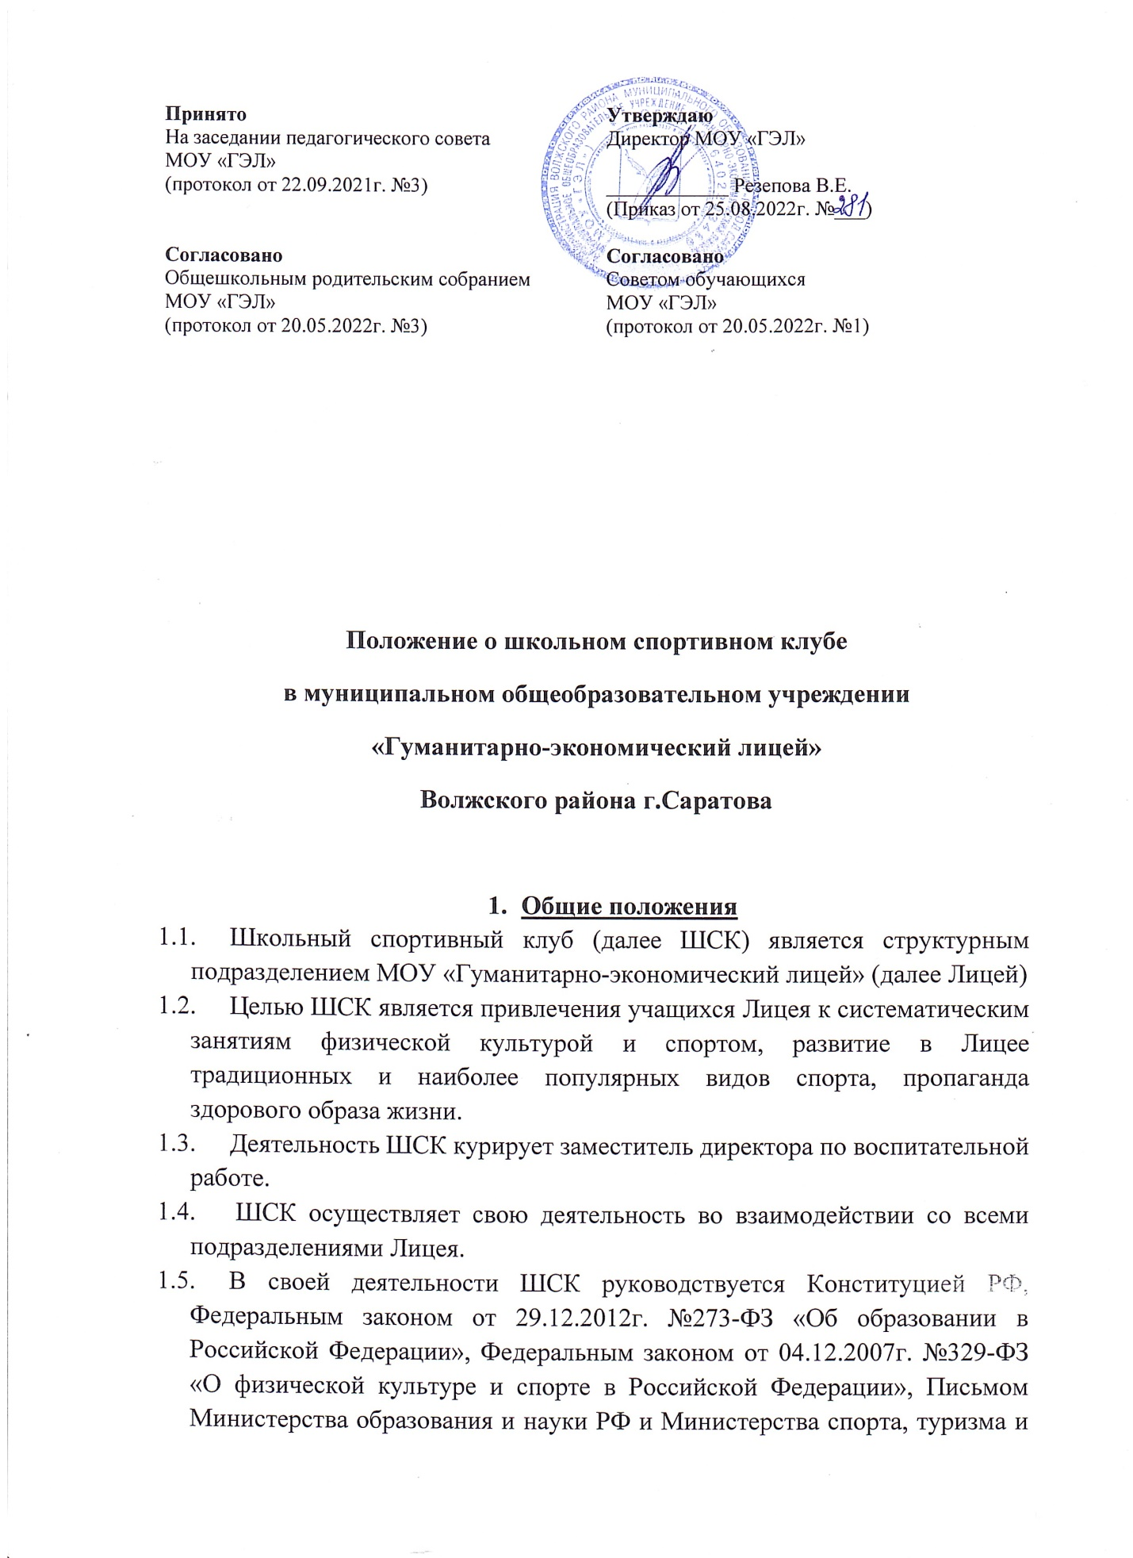

молодежной политики РФ от 10.08.2011г. №МД-1077/19, НП-02-07/4568 «О методических рекомендациях по созданию и организации деятельности школьных спортивных клубов», Приказом Минпросвещения России от 23.03.00 №117 «Об утверждении порядка осуществления деятельности школьных спортивных клубов», настоящим Положением.
  - Структура и штат ШСК утверждаются директором Лицея.
  - Настоящее Положение о ШСК (далее- Положение) вступает в силу с момента его утверждения директором Лицея.
  - Для реализации целей, задач и функций деятельности ШСК взаимодействует с образовательными организациями, учреждениями физической культуры и спорта, дополнительного образовании, общественными организациями.
2. Задачи ШСК
2.1. Задачами деятельности ШСК являются:
2.1.1. Разработка предложений по развитию физической культуры и спорта в Лицее в рамках учебной и внеурочной деятельности.
2.1.2. Вовлечение обучающихся в систематические занятия физической культурой и спортом, формирование у них мотивации и устойчивого интереса к укреплению здоровья.
2.1.3. Организация физкультурно-спортивной работы в Лицее во внеурочное время.
2.1.4. Активизация физкультурно-спортивной работы и участие всех обучающихся и иных участников образовательного процесса в спортивной жизни ШСК.
2.1.5. Укрепление здоровья и физическое совершенствование участников образовательного процесса на основе систематически организованных массовых спортивно-оздоровительных мероприятий.
2.1.6. Закрепление и совершенствование умений и навыков обучающихся, полученных на занятиях физической культуры, формирование жизненно необходимых физических качеств.
2.1.7. Воспитание у обучающихся общественной активности и трудолюбия, самодеятельности и организаторских способностей.
2.1.8. Привлечение к спортивно-массовой работе в ШСК известных спортсменов, ветеранов спорта, родителей учащихся.
2.1.9. Профилактика таких асоциальных проявлений в подростковой среде как наркомания, курение, алкоголизм, выработка потребности в здоровом образе жизни.
2.1.10. Участие в районных, городских и областных спортивных мероприятиях.
2.1.11. Повышение рейтинга Лицея.

3. Функции ШСК
3.1. ШСК в своей деятельности выполняет следующие функции:
3.1.1. Организует постоянно действующие спортивные секции и кружки, охватывающие учащихся всехвозрастных групп.
3.1.2. Организует и проводит физкультурно-оздоровительные и спортивномассовые мероприятия.
3.1.3. Формирует команды по видам спорта и обеспечивает их участие в соревнованиях различного уровня.
3.1.4. Пропагандирует в Лицее основные идеи физической культуры, спорта, здорового образа жизни.
3.1.5. Создает условия для подготовки членов ШСК к выполнению нормативов Всероссийского физкультурно-спортивного комплекса ГТО.
3.1.6. Поощряет обучающихся, добившихся высоких показателей в физкультурно-спортивной работе.
3.1.7. Проводит физкультурные праздники, показательные выступления ведущих спортсменов ШСК, а также приглашенных гостей.
4. Структура ШСК
4.1. Управление ШСК осуществляется его руководителем, назначаемым и освобождаемым от должности директором Лицея.
4.2. Руководитель ШСК осуществляет взаимодействие с администрацией Лицея, спортивными организациями и учреждениями и ШСК других образовательных организаций.
4.3. Формами самоуправления в ШСК является совет ШСК (далее по тексту - Совет), состоящий из представителей учащихся, педагогического коллектива и\или представителей социальных партнеров ШСК.
4.4. Совет состоит из 7-11 человек, назначаемых руководителем ШСК.
4.5.Совет имеет право:
- принимать обучающихся в состав ШСК и исключать из него;
- представлять списки активистов, физкультурников и спортсменов для поощрения и награждения руководством Лицея;
- принимать решение о наименовании ШСК, утверждать символику ШСК;
- утверждать план работы на год, отвечать за выполнение плана работы, заслушивать отчеты членов ШСК о выполнении поставленных задач;
- обеспечивать систематическое информирование учащихся и родителей (законных представителей) о деятельности ШСК;
- обобщать накопленный опыт работы и обеспечивать развитие направлений деятельности ШСК. 4.6. Решения Совета ШСК правомочны, если на заседании присутствуют не менее 2/3 от общего числа членов Совета.
4.7. Решения принимаются на заседаниях Совета простым большинством голосов от общего числа присутствующих членов.
4.8. Заседания Света ШСК проводятся не реже одного раза в год и оформляются протоколом.
4.9. Непосредственное руководство работой в ШСК осуществляет:
- в группах - физкультурные организаторы (физорги), избираемые сроком на один год;
- в командах - капитаны, избираемые сроком на один год.
5. Имущественное и финансовое обеспечение деятельности ШСК
5.1. В соответствии с законодательством Российской Федерации финансирование деятельности ШСК обеспечивает Лицей.
5.2. Для проведения физкультурно-оздоровительной работы в ШСК используются спортивные залы и спортивные площадки Лицея, материально-спортивная база Лицея.
6. Права и обязанности членов ШСК
6.1. Все члены ШСК имеют равные права и несут равные обязанности.
6.2. В соответствии с Положением члены ШСК имеют следующие права:
- участвовать во всех мероприятиях, проводимых ШСК;
- вносить предложения по вопросам совершенствования деятельности ШСК;
- использовать символику ШСК;
- входить в состав сборных команд ШСК;
- получать всю необходимую информацию о деятельности ШСК.
6.3. В соответствии с Положением члены ШСК обязаны:
- соблюдать Положение;
- выполнять решения, принятые Советом ШСК;
- бережно относиться к оборудованию, сооружениям и иному имуществу ШСК;
- показывать личный пример здорового образа жизни и культуры болельщика;
- посещать спортивные секции по избранному виду спорта;
- принимать активное участие в спортивных и физкультурно-оздоровительных мероприятиях Лицея;
- соблюдать рекомендации врача по вопросам самоконтроля состояния здоровья и соблюдения правил личной гигиены;
- знать и выполнять правила по технике безопасности в процессе участия в спортивно-массовых мероприятиях.
7. Документация ШСК, учет и отчетность
7.1. В своей деятельности ШСК руководствуется Положением, планом работы, календарным планом спортивно-массовых и социально-значимых мероприятий.
7.2. ШСК должен иметь:
- план работы на учебный год;
- календарный план спортивно-массовых и социально-значимых мероприятий;
- расписание работы спортивных секций;
- журналы групп занимающихся;
- протоколы соревнований и положения об их проведении;
- отчет о деятельности ШСК.
8. Реорганизация и ликвидация клуба
8.1. реорганизация и прекращение деятельности ШСК производятся в соответствии с решением директора Лицея, оформленным приказом.

